**Миновская сельская библиотека открыта в 1947 году.**

В 2006 году Миновская сельская библиотека вошла в состав Муниципального учреждения «Социально-культурный центр Карандаковского сельского поселения». В 2011 году - в состав Муниципального бюджетного учреждения «Социально-культурный центр Карандаковского сельского поселения».

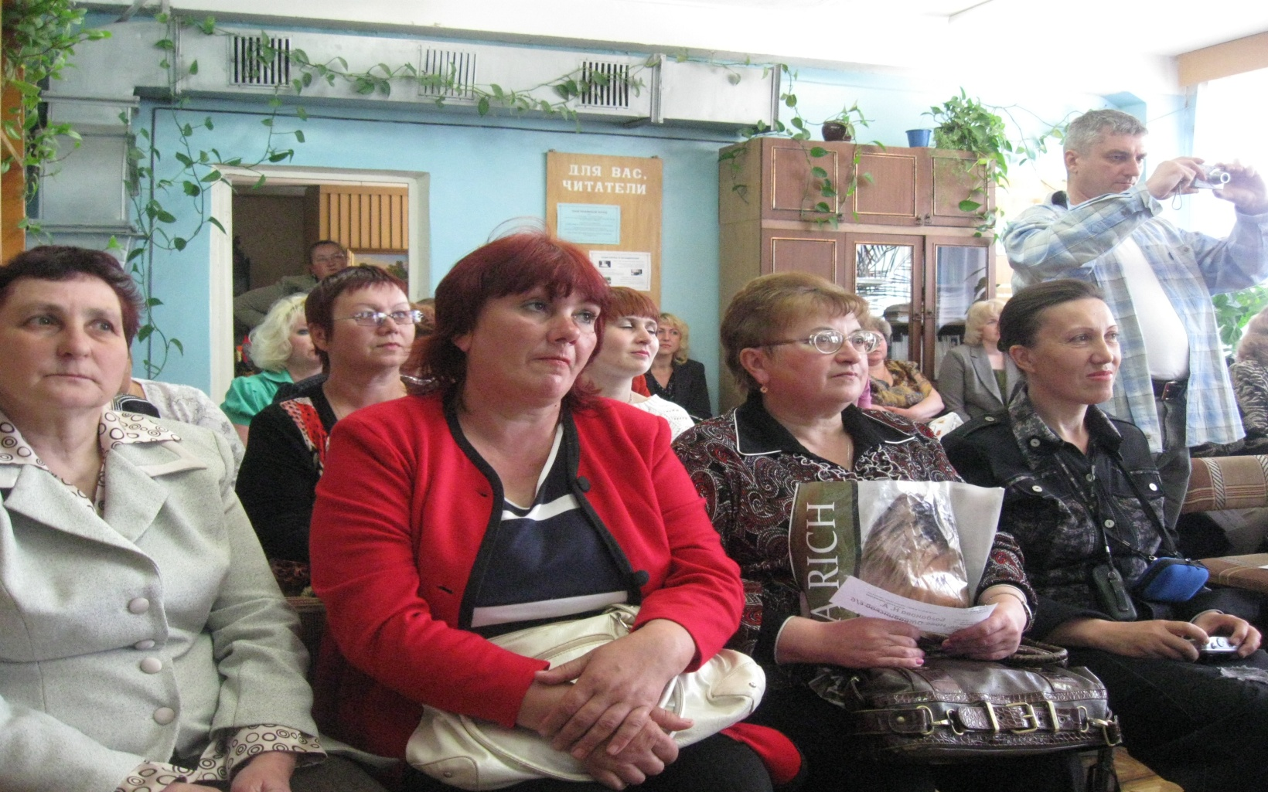 На протяжении 34-х лет библиотекой руководит Лютая Наталья Николаевна, специалист со средним специальным образованием.

Библиотека обслуживает 5 населённых пунктов с количеством жителей 571 человек. Количество читателей в 2013 году – 400 человек, что составило 70 % всего населения. Количество посещений – 4 000; среднее число посещений одним читателем составило 10 раз в год. Книговыдача - 7 613 экземпляров; читаемость – 19 экземпляров в год.

Приоритетными направлениями в работе библиотеки являются патриотическое воспитание, экологическое просвещение и пропаганда здорового образа жизни.

Заведующая библиотекой пользуются услугами внутрисистемного обмена, т. е. печатная продукция, которая отсутствует в библиотеке, берётся в районной библиотеке им. И. С. Тургенева на временное пользование.

В целях улучшения качества библиотечного обслуживания населения и активизации работы с отдалёнными населёнными пунктами в библиотеке с 2010 года действует внестационарная форма обслуживания.

Заведующей библиотекой организованы пункты выдачи в д. Вороново и д. Карандаково ( читатели-88 человек; посещений -236; книговыдача- 1110 экземпляров). Охват населения по внестационарному обслуживанию составил 57% .

Заведующая библиотекой пользуется услугами внутрисистемного обмена, т. е. печатная продукция, которая отсутствует в библиотеке, берётся в районной библиотеке им. И. С. Тургенева на временное пользование.

Книжный фонд Миновской сельской библиотеки составляет 8 776 экземпляров.

В библиотеке хорошо поставлена культурно-просветительская работа. Заведующая библиотекой тесно сотрудничают с сельским Домом культуры, школой и другими структурами, активно участвуя в культурной и общественной жизни местного сообщества.

Проведены такие интересные и значимые мероприятия, как: *урок доброты* «Мы друг другу нужны», *час мужества* «Вспомним годы грозовые»,  *час размышлений* «Искушение любопытством» и др.

При библиотеке действуют клуб для взрослых «Общение», детский кружок «Росток».

Заведующая библиотекой постоянно обращается за консультационной помощью к специалистам районной библиотеки и является постоянным участником совещаний, семинаров, консультационных дней, проводимых библиотекой.

В 2012 году Лютая Наталья Николаевна награждена Почётной грамотой управления культуры и архивного дела Орловской области за высокий профессионализм, многогранную деятельность, направленную на достижение культурного благополучия населения и в связи с праздником работников культуры.